Об охранных зонах линий электропередачи
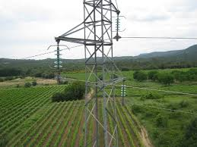

21 ноября 2022 года Советом Министров Республики Беларусь издано Постановление №794 «Об охранных зонах электрических сетей, размерах и режиме их использования», основные положения которого вступают в силу через три месяца после его официального опубликования, иные – с 1 января 2024 года. Вышеуказанным Постановлением утверждается «Положение о порядке установления охранных зон электрических сетей, размерах и режиме их использования» (далее – Положение).
Требования Положения обязательны для соблюдения:
- местными исполнительными и распорядительными органами;
- юридическими лицами и индивидуальными предпринимателями, имеющими в собственности, хозяйственном ведении или оперативном управлении электрическую сеть либо возможность принятия решения в отношении электрической сети в рамках управления общим имуществом (далее, если не указано иное, - владельцы электрических сетей);
- землепользователями (собственниками, владельцами, пользователями, арендаторами, субарендаторами) земельных участков, расположенных в охранных зонах;
- юридическими и физическими лицами, в том числе индивидуальными предпринимателями, производящими работы или осуществляющими (намеревающимися осуществлять) иную деятельность в охранных зонах;
- проектными организациями;
- территориальными организациями по государственной регистрации недвижимого имущества, прав на него и сделок с ним.
Действие Положения распространяется на проектируемые, строящиеся и введенные в эксплуатацию электрические сети, а также на указатели трасс кабельных линий электропередачи (далее – КЛ) и информационные знаки воздушных линий электропередачи (далее – ВЛ).
Положением, устанавливаются:
- охранные зоны электрических сетей (территории и воздушное (водное) пространство, непосредственно прилегающие к электрической сети, в границах которых устанавливается специальный режим их охраны и использования земель (земельных участков) и воздушного (водного) пространства), размеры которых устанавливаются в зависимости от вида (типа) объекта электрической сети, его номинального напряжения, конструктивного исполнения и расположения на местности. Размеры охранных зон ВЛ с неизолированными проводами и с защищенными (покрытыми) проводами различаются. Также Положением определены размеры охранных зон ВЛ в зависимости от их места расположения. В частности для ВЛ напряжением 10 кВ размеры охранной зоны будут следующими: с неизолированными проводами, проходящей на земле без пересечения с поверхностными водными объектами, а также расположенной на пересечении с несудоходными поверхностными водными объектами, а также оврагами – 10 м; с защищенными (покрытыми) проводами, проходящей на земле без пересечения с поверхностными водными объектами, а также расположенной на пересечении с несудоходными поверхностными водными объектами, а также оврагами – 5 м;
- режим использования охранных зон, в соответствии с которым в частности владельцы электрических сетей не реже одного раза в 5 лет обязаны уведомлять землепользователей о режиме использования охранных зон путем направления (вручения) в письменной или электронной форме соответствующих извещений, содержащих информацию о размерах охранных зон; о порядке производства работ (осуществления деятельности) в охранных зонах; о принятии мер, обеспечивающих сохранность электрических сетей и предотвращение фактов причинения вреда жизни, здоровью граждан, имуществу юридических и физических лиц, в том числе индивидуальных предпринимателей; об ответственности за нарушение настоящего Положения. Мониторинг соблюдения режима использования охранных зон осуществляется владельцами электрических сетей посредством проведения периодических и внеочередных осмотров электрических сетей и их охранных зон в сроки, определяемые владельцами электрических сетей. Режим использования охранных зон определяет также работы, которые запрещается в них проводить, работы, проведение которых требует получение разрешения от владельца электрических сетей и работы, которые разрешается проводить на основании предварительного письменного уведомления владельца электрической сети без получения разрешения.
- требования к производству ремонтных, строительных и земляных работ в охранных зонах. Юридическое лицо или индивидуальный предприниматель при необходимости производства ремонтных, строительных и земляных работ в охранной зоне для получения разрешения представляет владельцу электрической сети, являющемуся юридическим лицом и в охранной зоне электрической сети которого необходимо производство работ, в письменной форме содержащее: заявление о получении разрешения на право производства работ в охранной зоне электрических сетей; проект производства работ, соответствующий требованиям законодательства об архитектурной, градостроительной и строительной деятельности, в привязке к местности, где предусматривается производство работ (для выполнения работ, не связанных с рубкой опасных в отношении ВЛ деревьев); технологическую карту на разработку лесосеки по форме согласно пункту 4 статьи 70 Лесного кодекса Республики Беларусь (для выполнения работ, связанных с рубкой опасных в отношении ВЛ деревьев);
- ответственность юридических и физических лиц, в том числе и индивидуальных предпринимателей, в соответствии с которой виновные в нарушении Положения, несут административную ответственность в соответствии с законодательными актами (статья 21.2. «Нарушение правил охраны электрических сетей» Особенной части Кодекса Республики Беларусь об административных правонарушениях). Вред, причиненный вследствие нарушения настоящего Положения, возмещается лицом, его причинившим, в полном объеме, если иное не предусмотрено законодательными актами.
Также Положением:
- регламентирован запрет на осуществление в охранной зоне лова рыбы с применением снастей, позволяющих приблизиться на недопустимое расстояние к токоведущим частям (проводам) воздушных линий электропередачи;
- для владельцев электрических сетей введена обязанность устанавливать знаки о запрете рыболовства в охранной зоне воздушных линий электропередачи в местах их пересечения или сближения с поверхностными водными объектами;
- для лиц, заинтересованных в нанесении надписей и изображений, включая рисунки-граффити, на объекты электрических сетей (встроенные, пристроенные, отдельно стоящие капитальные строения распределительных устройств, трансформаторных подстанций и другое), предусмотрена возможность осуществлять такие действия только по согласованию с владельцем электрической сети и местным исполнительным и распорядительным органом;
- уточнен порядок использования заинтересованными лицами воздушного пространства охранных зон воздушных линий электропередачи для выполнения полетов беспилотными летательными аппаратами, авиамоделями, включая квадрокоптеры и подобные им летательные аппараты.
- установлен порядок:
- изготовления и оформления указателя трассы кабельной линии электропередачи;
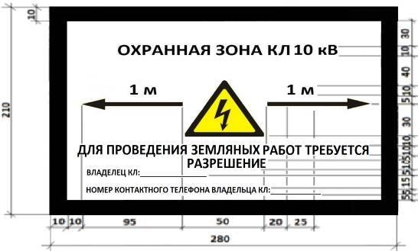
- изготовления, оформления и установки знака о запрете рыболовства в охранной зоне воздушной линии электропередачи.
